Fiche 2 : cercles
Antoine Boutin, plusquunprof.com
Neuf exercices pour maîtriser les cercles :
- écrire l'équation d'un cercle ;
- reconnaître un cercle avec la forme canonique ;
- cercle de diamètre $\left[AB\right]$ ;
- tangente à un cercle ;
- intersection avec une droite parallèle à un axe ;
- vrai/faux ;
- de Thalès à Descartes ;
- un script Python ;
- tangente et projeté orthogonal.
Toutes les corrections sont rédigées comme on l'attend d'une bonne copie :
- le centre et le rayon sont identifiés explicitement ;
- la forme canonique est écrite ligne par ligne ;
- les points d'intersection sont vérifiés.
Le modèle de rédaction pour reconnaître un cercle
« $x^{2}+y^{2}−6x+4y−3=0⇔{\left(x−3\right)}^{2}−9+{\left(y+2\right)}^{2}−4−3=0⇔{\left(x−3\right)}^{2}+{\left(y+2\right)}^{2}=16$. C'est le cercle de centre $\left(3 ; −2\right)$ et de rayon $4$. »
- Regroupe les termes en $x$ et en $y$.
- Complète les carrés et passe les constantes à droite.
- Lis le centre et le rayon, après avoir vérifié le signe du second membre.
Les pièges classiques
- Oublier de compenser quand on complète un carré.
- Donner $r^{2}$ au lieu de $r$.
- Se tromper de signe sur les coordonnées du centre.
- Oublier de vérifier que le second membre est strictement positif.
Compléter le carré sans compenser, c'est comme se couper une part de gâteau et dire que le gâteau n'a pas changé.

Exercice 1 (★) : équation d'un cercle
Dans un repère orthonormé, soit $C$ le cercle de centre $Ω\left(2 ; −1\right)$ et de rayon $3$.
1. Écrire une équation de $C$ sous forme canonique puis développée.
2. $A\left(5 ; −1\right)$ et $B\left(0 ; 1\right)$ sont-ils sur $C$ ?
3. Calculer les points d'intersection de $C$ avec l'axe des abscisses.

Exercice 2 (★★) : reconnaître un cercle
Dans un repère orthonormé, déterminer la nature de l'ensemble des points $M\left(x ; y\right)$ vérifiant :
1. $x^{2}+y^{2}−6x+4y−3=0$ ;
2. $x^{2}+y^{2}−2x+4y+5=0$ ;
3. $x^{2}+y^{2}+2x+4y+10=0$.

Exercice 3 (★★) : cercle de diamètre [AB]
Dans un repère orthonormé, $A\left(−1 ; 3\right)$ et $B\left(5 ; −1\right)$.
1. Calculer le milieu $I$ de $\left[AB\right]$ et la longueur $AB$.
2. Donner l'équation du cercle de diamètre $\left[AB\right]$ avec le centre et le rayon.
3. Retrouver cette équation avec $\vec{MA}⋅\vec{MB}=0$.
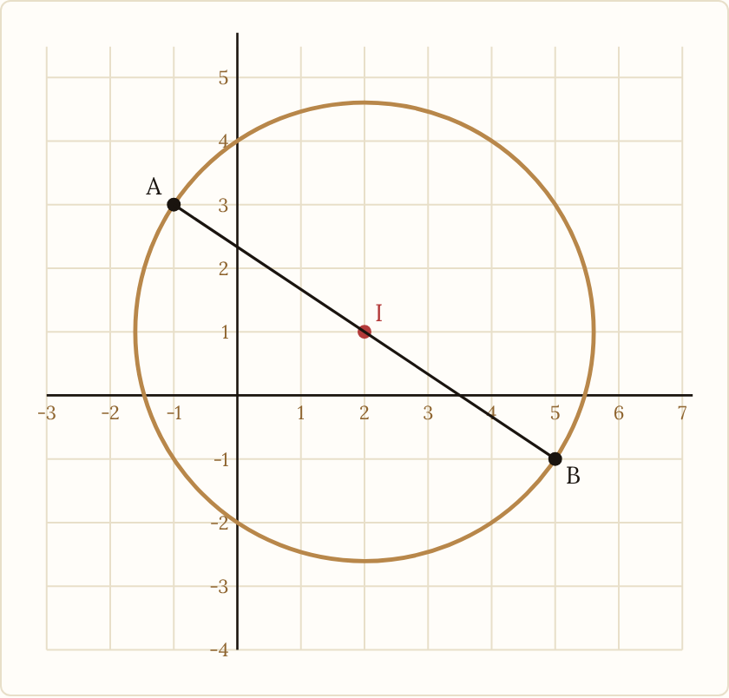
Le cercle de diamètre [AB] : centre I(2 ; 1) et rayon √13

Exercice 4 (★★) : tangente à un cercle
Dans un repère orthonormé, $C$ est le cercle de centre $Ω\left(1 ; 2\right)$ et de rayon $5$. Le point $A\left(4 ; 6\right)$ est sur $C$.
1. Vérifier que $A∈C$.
2. Déterminer l'équation de la tangente $T$ à $C$ en $A$.
3. Déterminer l'équation de la tangente en $A′\left(−2 ; −2\right)$, symétrique de $A$ par rapport à $Ω$.
Rappel : la tangente à un cercle en un de ses points $A$ est la droite passant par $A$ et perpendiculaire à $\left(ΩA\right)$.
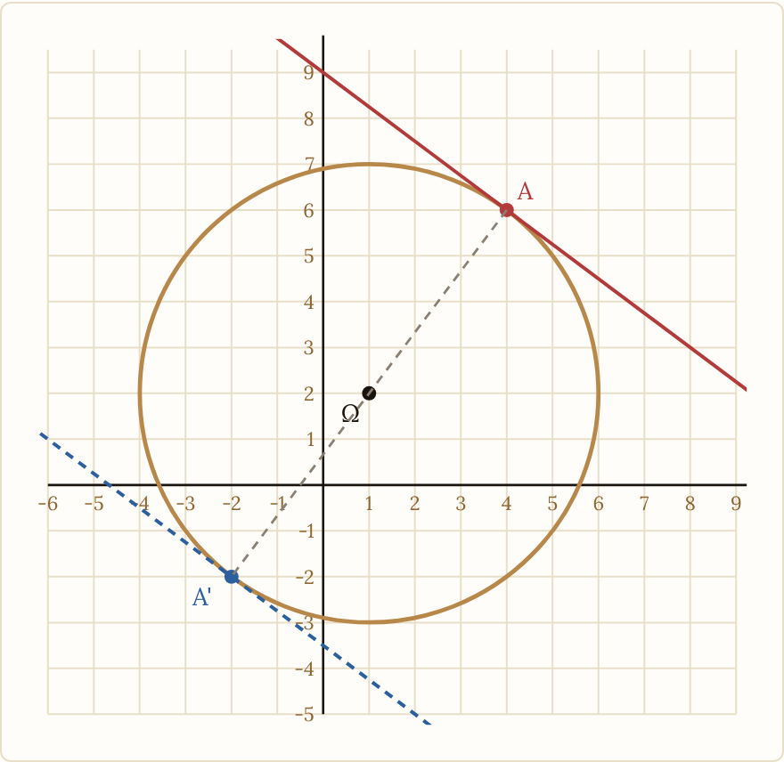
Tangentes en A et en A′ (extrémités d’un diamètre) : elles sont parallèles

Exercice 5 (★★) : droite et cercle
Dans un repère orthonormé, $C:x^{2}+y^{2}=25$.
1. Déterminer les points d'intersection de $C$ et de la droite $d:y=3$.
2. Montrer que la droite $x=5$ ne rencontre $C$ qu'en un point $A$, puis que c'est la tangente à $C$ en $A$. Que dire de la droite $x=6$ ?
3. Vérifier avec un script Python :
for (x, y) in ((4, 3), (-4, 3), (5, 0)):
print(x, y, x**2 + y**2)

Exercice 6 (★★) : vrai ou faux
Justifier chaque réponse :
1. $x^{2}+y^{2}=−1$ est l'équation d'un cercle.
2. Le point $\left(3 ; 4\right)$ est sur le cercle de centre $O$ et de rayon $5$.
3. La tangente en $A$ est parallèle à $\left(ΩA\right)$.
4. $x^{2}+y^{2}−2x+4y+5=0$ est l'équation d'un cercle.
5. La droite $y=6$ coupe le cercle $x^{2}+y^{2}=25$.

Exercice 7 (★★) : de Thalès à Descartes
Dans un repère orthonormé, $A\left(−r ; 0\right)$ et $B\left(r ; 0\right)$ avec $r>0$. Le programme attribue à Thalès la caractérisation du cercle de diamètre $\left[AB\right]$ par le triangle rectangle, et à Descartes, au XVIIe siècle, l'équation d'un cercle en repère orthonormé.
1. Pour $M\left(x ; y\right)$, calculer $\vec{MA}⋅\vec{MB}$.
2. En déduire que $\vec{MA}⋅\vec{MB}=0⇔x^{2}+y^{2}=r^{2}$.
3. Un point $M$ distinct de $A$ et $B$ est tel que $AMB$ est rectangle en $M$. Que peut-on dire de $M$ ? Application : $r=5$ et $M\left(3 ; 4\right)$.

Exercice 8 (★★) : un script pour reconnaître un cercle
On considère le script Python suivant :
def cercle(p, q, s):
# étudie x² + y² + p x + q y + s = 0
k = (p**2 + q**2) / 4 - s
if k > 0:
return "cercle", (-p / 2, -q / 2), k ** 0.5
if k == 0:
return "point", (-p / 2, -q / 2)
return "ensemble vide"
1. Pourquoi la variable k représente-t-elle le second membre de la forme canonique de $x^{2}+y^{2}+px+qy+s=0$ ?
2. Prévoir l'affichage de print(cercle(-4, 6, 13)), de print(cercle(2, -4, 1)) et de print(cercle(2, 4, 10)).

Exercice 9 (★★★) : tangente et projeté orthogonal
Dans un repère orthonormé, $C$ est le cercle de centre $Ω\left(2 ; −1\right)$ et de rayon $3$, et $d:4x−3y+4=0$.
1. Déterminer le projeté orthogonal $H$ de $Ω$ sur $d$.
2. Calculer $ΩH$, vérifier que $H∈C$, puis conclure que $d$ est la tangente à $C$ en $H$.
3. Déterminer l'équation de l'autre tangente à $C$ parallèle à $d$.
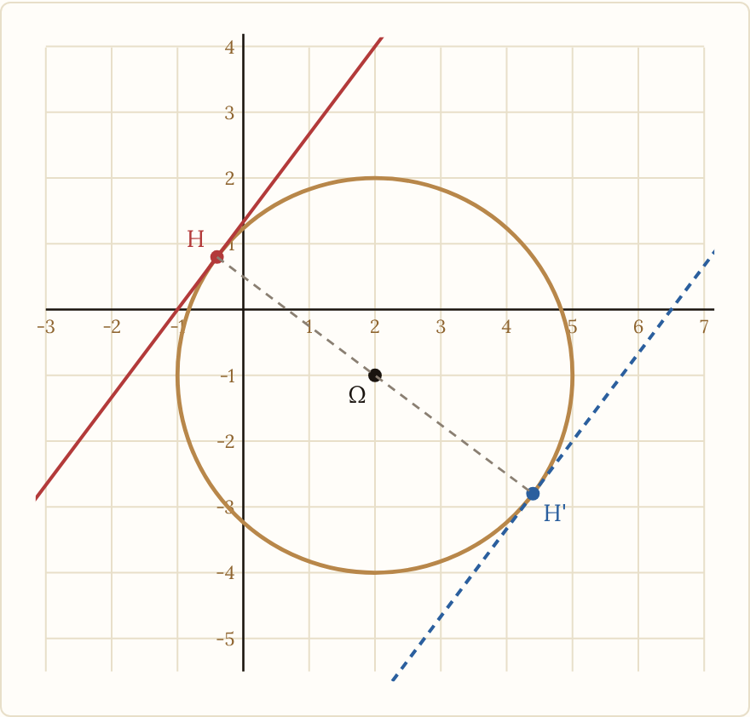
Le cercle de centre Ω(2 ; −1) et de rayon 3, et ses deux tangentes de vecteur normal (4 ; −3)

Ce qui peut tomber en contrôle
- Écrire l'équation d'un cercle (exercices 1 et 3).
- Reconnaître un cercle avec la forme canonique (exercices 2 et 8).
- Déterminer une tangente (exercices 4 et 9).
- Intersection d'un cercle et d'une droite parallèle à un axe (exercice 5).
- Cercle de diamètre $\left[AB\right]$ et triangle rectangle (exercices 3 et 7).

QCM : une seule bonne réponse par question
- Le cercle de centre $\left(1 ; −2\right)$ et de rayon $3$ a pour équation :
  - ${\left(x−1\right)}^{2}+{\left(y+2\right)}^{2}=9$
  - ${\left(x+1\right)}^{2}+{\left(y−2\right)}^{2}=9$
  - ${\left(x−1\right)}^{2}+{\left(y+2\right)}^{2}=3$
  - ${\left(x+1\right)}^{2}+{\left(y−2\right)}^{2}=3$
- ${\left(x+3\right)}^{2}+{\left(y−1\right)}^{2}=4$ est le cercle de centre :
  - $\left(3 ; −1\right)$
  - $\left(−3 ; 1\right)$
  - $\left(3 ; 1\right)$
  - $\left(−3 ; −1\right)$
- Le cercle de diamètre $\left[AB\right]$ est l'ensemble des points $M$ tels que :
  - $MA=MB$
  - $\vec{MA}⋅\vec{MB}=0$
  - $\vec{MA}=\vec{MB}$
  - $MA+MB=AB$
- La tangente en $A$ à un cercle de centre $Ω$ est :
  - parallèle à $\left(ΩA\right)$
  - perpendiculaire à $\left(ΩA\right)$
  - la droite $\left(ΩA\right)$
  - confondue avec le rayon
- Pour $x^{2}+y^{2}−4x+6y+13=0$, l'ensemble est :
  - un cercle de rayon $13$
  - un point
  - un cercle de rayon $2$
  - l'ensemble vide
- Les points communs du cercle $x^{2}+y^{2}=25$ et de la droite $y=3$ sont :
  - $\left(−4 ; 3\right)$ et $\left(4 ; 3\right)$
  - $\left(3 ; 4\right)$ et $\left(3 ; −4\right)$
  - $\left(3 ; 0\right)$ seulement
  - aucun point

Corrigés

Correction de l'exercice 1
Question 1
${\left(x−2\right)}^{2}+{\left(y+1\right)}^{2}=9$.
On développe : $x^{2}−4x+4+y^{2}+2y+1−9=0$.
$C:{\left(x−2\right)}^{2}+{\left(y+1\right)}^{2}=9$, soit $x^{2}+y^{2}−4x+2y−4=0$.
Question 2
$A$ : ${\left(5−2\right)}^{2}+{\left(−1+1\right)}^{2}=9+0=9$. Donc $A∈C$.
$B$ : ${\left(0−2\right)}^{2}+{\left(1+1\right)}^{2}=4+4=8≠9$. Donc $B∉C$.
$A∈C$ et $B∉C$.
Question 3
Sur l'axe des abscisses, $y=0$ : ${\left(x−2\right)}^{2}+1=9⇔{\left(x−2\right)}^{2}=8⇔x−2=±2\sqrt{2}$.
Les points sont $\left(2−2\sqrt{2} ; 0\right)$ et $\left(2+2\sqrt{2} ; 0\right)$.

Correction de l'exercice 2
Équation 1
${\left(x−3\right)}^{2}−9+{\left(y+2\right)}^{2}−4−3=0⇔{\left(x−3\right)}^{2}+{\left(y+2\right)}^{2}=16$.
C'est le cercle de centre $\left(3 ; −2\right)$ et de rayon $4$.
Équation 2
${\left(x−1\right)}^{2}−1+{\left(y+2\right)}^{2}−4+5=0⇔{\left(x−1\right)}^{2}+{\left(y+2\right)}^{2}=0$.
Le second membre est nul : c'est le point $\left(1 ; −2\right)$.
Équation 3
${\left(x+1\right)}^{2}−1+{\left(y+2\right)}^{2}−4+10=0⇔{\left(x+1\right)}^{2}+{\left(y+2\right)}^{2}=−5$.
Un carré est positif : l'ensemble est vide.

Correction de l'exercice 3
Question 1
$I\left(\frac{−1+5}{2} ; \frac{3−1}{2}\right)=\left(2 ; 1\right)$.
$AB^{2}={\left(5+1\right)}^{2}+{\left(−1−3\right)}^{2}=36+16=52$.
$I\left(2 ; 1\right)$ et $AB=\sqrt{52}=2\sqrt{13}$.
Question 2
Le rayon est $\frac{AB}{2}=\sqrt{13}$, donc $r^{2}=13$.
${\left(x−2\right)}^{2}+{\left(y−1\right)}^{2}=13$.
Question 3
$\vec{MA}⋅\vec{MB}=\left(−1−x\right)\left(5−x\right)+\left(3−y\right)\left(−1−y\right)=\left(x+1\right)\left(x−5\right)+\left(y−3\right)\left(y+1\right)$.
$=x^{2}−4x−5+y^{2}−2y−3=x^{2}+y^{2}−4x−2y−8$.
Et ${\left(x−2\right)}^{2}+{\left(y−1\right)}^{2}−13=x^{2}−4x+4+y^{2}−2y+1−13=x^{2}+y^{2}−4x−2y−8$.
Les deux équations sont équivalentes : $x^{2}+y^{2}−4x−2y−8=0$.

Correction de l'exercice 4
Question 1
$ΩA^{2}={\left(4−1\right)}^{2}+{\left(6−2\right)}^{2}=9+16=25=5^{2}$.
$A∈C$.
Question 2
$\vec{ΩA}\left(\begin{matrix}3 \\ 4\end{matrix}\right)$ est normal à la tangente. $M∈T⇔\vec{AM}⋅\vec{ΩA}=0$.
$3\left(x−4\right)+4\left(y−6\right)=0⇔3x+4y−36=0$.
$T:3x+4y−36=0$.
Question 3
$\vec{ΩA′}\left(\begin{matrix}−3 \\ −4\end{matrix}\right)$ : $−3\left(x+2\right)−4\left(y+2\right)=0⇔3x+4y+14=0$.
La tangente en $A′$ est $3x+4y+14=0$ : elle est parallèle à $T$ (tangentes aux extrémités d'un diamètre).

Correction de l'exercice 5
Question 1
On remplace $y$ par $3$ : $x^{2}+9=25⇔x^{2}=16⇔x=−4$ ou $x=4$.
Les points sont $\left(−4 ; 3\right)$ et $\left(4 ; 3\right)$.
Question 2
Avec $x=5$ : $25+y^{2}=25⇔y^{2}=0⇔y=0$. Un seul point commun : $A\left(5 ; 0\right)$.
Le rayon $\left[OA\right]$ est porté par l'axe des abscisses et la droite $x=5$ est verticale : elles sont perpendiculaires. Or la tangente en $A$ est la perpendiculaire à $\left(OA\right)$ passant par $A$.
Avec $x=6$ : $36+y^{2}=25⇔y^{2}=−11$, impossible.
La droite $x=5$ est la tangente en $A\left(5 ; 0\right)$ et la droite $x=6$ ne rencontre pas le cercle.
Question 3
Le script affiche 4 3 25, puis -4 3 25, puis 5 0 25.
Les trois points vérifient bien $x^{2}+y^{2}=25$.

Correction de l'exercice 6
Affirmation 1
Un carré est positif ou nul : aucune solution.
Faux.
Affirmation 2
$3^{2}+4^{2}=25=5^{2}$.
Vrai.
Affirmation 3
La tangente est perpendiculaire à $\left(ΩA\right)$.
Faux.
Affirmation 4
Elle s'écrit ${\left(x−1\right)}^{2}+{\left(y+2\right)}^{2}=0$ : c'est le point $\left(1 ; −2\right)$, pas un cercle.
Faux.
Affirmation 5
Avec $y=6$ : $x^{2}+36=25⇔x^{2}=−11$, impossible.
Faux.

Correction de l'exercice 7
Question 1
$\vec{MA}\left(\begin{matrix}−r−x \\ −y\end{matrix}\right)$ et $\vec{MB}\left(\begin{matrix}r−x \\ −y\end{matrix}\right)$.
$\vec{MA}⋅\vec{MB}=\left(−r−x\right)\left(r−x\right)+y^{2}=−\left(r+x\right)\left(r−x\right)+y^{2}=−\left(r^{2}−x^{2}\right)+y^{2}$.
$\vec{MA}⋅\vec{MB}=x^{2}+y^{2}−r^{2}$.
Question 2
$\vec{MA}⋅\vec{MB}=0⇔x^{2}+y^{2}−r^{2}=0$.
$\vec{MA}⋅\vec{MB}=0⇔x^{2}+y^{2}=r^{2}$.
Question 3
$AMB$ rectangle en $M$ signifie $\vec{MA}⊥\vec{MB}$, donc $\vec{MA}⋅\vec{MB}=0$, donc $x^{2}+y^{2}=r^{2}$ : $M$ est sur le cercle de centre $O$ et de rayon $r$, c'est-à-dire le cercle de diamètre $\left[AB\right]$.
Réciproquement, tout point de ce cercle distinct de $A$ et $B$ donne un triangle rectangle en $M$. Pour $r=5$ et $M\left(3 ; 4\right)$ : $3^{2}+4^{2}=25$, et $\vec{MA}\left(\begin{matrix}−8 \\ −4\end{matrix}\right)$, $\vec{MB}\left(\begin{matrix}2 \\ −4\end{matrix}\right)$ donnent $−16+16=0$.
Le triangle $AMB$ est rectangle en $M$ si et seulement si $M$ est sur le cercle de diamètre $\left[AB\right]$.

Correction de l'exercice 8
Question 1
On a $x^{2}+px={\left(x+\frac{p}{2}\right)}^{2}−\frac{p^{2}}{4}$ et de même pour $y$. L'équation devient ${\left(x+\frac{p}{2}\right)}^{2}+{\left(y+\frac{q}{2}\right)}^{2}=\frac{p^{2}+q^{2}}{4}−s$.
Le second membre est k, et le centre est $\left(−\frac{p}{2} ; −\frac{q}{2}\right)$.
Question 2
Pour (-4, 6, 13) : $k=\frac{16+36}{4}−13=0$. C'est le point $\left(2 ; −3\right)$.
Pour (2, -4, 1) : $k=\frac{4+16}{4}−1=4$. C'est le cercle de centre $\left(−1 ; 2\right)$ et de rayon $2$.
Pour (2, 4, 10) : $k=\frac{4+16}{4}−10=−5<0$.
Le script affiche ('point', (2.0, -3.0)), puis ('cercle', (-1.0, 2.0), 2.0), puis ensemble vide.

Correction de l'exercice 9
Question 1
Un vecteur normal à $d$ est $\vec{n}\left(\begin{matrix}4 \\ −3\end{matrix}\right)$. On pose $H=Ω+t \vec{n}=\left(2+4t ; −1−3t\right)$.
$H∈d⇔4\left(2+4t\right)−3\left(−1−3t\right)+4=0⇔8+16t+3+9t+4=0⇔25t=−15⇔t=−\frac{3}{5}$.
$H\left(−\frac{2}{5} ; \frac{4}{5}\right)$.
Question 2
$\vec{ΩH}=t \vec{n}$, donc $ΩH=\frac{3}{5}×5=3$. Ainsi $ΩH=r$ et $H∈C$ (on peut aussi vérifier : ${\left(−\frac{2}{5}−2\right)}^{2}+{\left(\frac{4}{5}+1\right)}^{2}=\frac{144}{25}+\frac{81}{25}=9$).
De plus $H∈d$ et $\vec{ΩH}$ est colinéaire au vecteur normal de $d$ : $d$ est perpendiculaire à $\left(ΩH\right)$ en $H$.
$d$ est la tangente à $C$ en $H$.
Question 3
L'autre tangente parallèle à $d$ touche le cercle au point $H′$ symétrique de $H$ par rapport à $Ω$ : $H′=2Ω−H=\left(\frac{22}{5} ; −\frac{14}{5}\right)$.
Elle a le même vecteur normal : $4x−3y+c=0$ et $H′$ donne $\frac{88}{5}+\frac{42}{5}+c=0⇔c=−26$.
La seconde tangente est $4x−3y−26=0$.

QCM : réponses
- A. ${\left(x−1\right)}^{2}+{\left(y+2\right)}^{2}=9$
- Le centre est $\left(a ; b\right)=\left(1 ; −2\right)$ et le second membre est $r^{2}=9$.
- B. $\left(−3 ; 1\right)$
- $x+3=x−\left(−3\right)$ et $y−1=y−1$.
- B. $\vec{MA}⋅\vec{MB}=0$
- $\hat{AMB}$ est droit.
- B. perpendiculaire à $\left(ΩA\right)$
- La tangente est orthogonale au rayon au point de contact.
- B. un point
- ${\left(x−2\right)}^{2}+{\left(y+3\right)}^{2}=4+9−13=0$ : le point $\left(2 ; −3\right)$.
- A. $\left(−4 ; 3\right)$ et $\left(4 ; 3\right)$
- On remplace $y$ par $3$ : $x^{2}+9=25$, donc $x=±4$.
Licence CC BY-NC-SA 4.0 · Antoine Boutin · plusquunprof.com. Ce document peut être copié, adapté et partagé à des fins non commerciales, avec mention de la source et sous la même licence.

